Superb AI X BDAI Vision AI Hackathon
산업 현장 문제 해결을 위한 AI 서비스 개발 해커톤

※ 제출 시 정해진 형식을 반드시 지켜서 제출
※ 제출 파일명 : SuperbAI_BDAI_1차분석결과보고서_팀명.docx
※ 제출 형식 : docx(워드) 1부 (외부 데이터, 이미지, 오픈소스 등을 활용한 경우 출처 및 라이선스 정보를 워드 파일 마지막 페이지에 기재)
※ 링크 권한 : 제출한 외부 링크는 심사위원이 정상적으로 접근할 수 있도록 권한 공개 설정을 확인해주시기 바랍니다. 권한 오류로 확인이 불가능한 경우 심사에 불이익이 발생할 수 있습니다.
※ 제출 마감 : 2026년 8월 9일(일) 23:59 (KST)
Ⅰ. 참가자 정보
팀명 | 노곤노곤
성 명 | 최용환
트랙 번호 | 산업안전·물류 (Track B)
시나리오 번호 | B-2. 작업 환경 및 안전 장비 감지 — 여기에 화재/연기 자동 탐지와 화재경보 이후 매초 상황 재확인이라는 축을 팀이 새로 얹어 재정의합니다.
Superb AI 프로젝트 링크 | ※ BDAI 프로젝트는 목적이 달라 2개로 분리 운영(person/helmet/vest 용, fire/smoke 용).  ① SAIV PPE (person/helmet/vest)  https://bdai.superb-ai.com/nonogonnogon/datasets/7eac627c-2782-4ef8-a3a3-de625a80d487/projects/ddc1dbe2-104c-4c4b-8741-68c5563733c7  project_id: ddc1dbe2-104c-4c4b-8741-68c5563733c7  ② SAIV Fire/Smoke (fire/smoke)  https://bdai.superb-ai.com/nonogonnogon/datasets/6fa98c86-34f1-48f9-85e5-89ad190a0d72/projects/abad271f-68e8-4f63-a37a-f53e04b532d6  project_id: abad271f-68e8-4f63-a37a-f53e04b532d6

Ⅱ. 세부 내용
1. 클래스 정의서 (라벨 설계 문서)
얼굴인식·사번 매칭 등 신원 특정과 국적·인종·성별·나이·체형 추정 라벨은 두지 않는다는 원칙 아래 클래스를 설계했습니다. BDAI에는 목적이 다른 두 프로젝트(LastSight PPE, LastSight Fire/Smoke)를 별도로 운영했습니다.

1) SAIV PPE 프로젝트 — person / helmet / vest / no_vest / head
클래스명 | 클래스 정의 | 포함 기준 | 제외 기준 | 애매한 사례 처리 기준
person | CCTV 화면에서 신체 일부 또는 전체가 식별 가능한 사람. | 머리·몸통 등으로 사람 판단이 가능한 경우. | 사진, 포스터, 사람 모형, 반사 형상은 제외. | 화면 경계에 걸쳐 신체 일부만 보이는 경우도 person으로 포함해 라벨링(신체 일부만 보여도 인식하도록 COCO의 경계-잘림 이미지를 의도적으로 다수 포함).
helmet | 작업자가 머리에 착용한 산업용 안전모. | 안전모 외곽이 식별 가능한 경우. | 일반 모자, 후드, 손에 든 안전모는 제외. | 일반 모자·후드와 형태가 헷갈리는 경우, 산업용 안전모 특유의 형태(둥근 셸과 챙)가 뚜렷할 때만 helmet으로 라벨링.
vest | 작업자가 상체에 착용한 안전조끼. | 조끼 형태 또는 반사띠가 식별되는 경우. | 일반 상의, 손에 든 조끼는 제외. | SFCHD 데이터셋의 safety_clothes(안전복 착용)만 vest로 매핑하고 self_clothes(사복)는 제외
no_vest | 안전조끼 미착용 — 조끼 없이 일반 상의만 착용한 상태. | 상체에 조끼 형태·반사띠가 전혀 없는 경우. | 조끼를 손에 들었거나 벗어 걸어둔 경우 제외. | SFCHD 원본의 self_clothes 라벨을 그대로 no_vest로 매핑.
head | 안전모를 착용하지 않은 상태에서 식별 가능한 맨머리. | 안전모(야구모자, 챙모자 등)를 쓰지 않은 경우도 head 라벨에 포함. | 안전모를 착용한 사람의 머리만 제외 | 두 원본 데이터셋 모두 안전모 착용자의 머리에는 head를 별도로 붙이지 않는 라벨링 관례를 그대로 따라, helmet과 head가 사실상 상호배타적으로 라벨링.

※ no_helmet 클래스는 초기 설계에 포함됐으나, 다양성 보강을 위해 반입한 SHWD 데이터셋에서 이 라벨만 69,227개로 다른 클래스 대비 압도적으로 쏠려 클래스 불균형을 유발하는 것이 확인되어 라벨·클래스를 전량 삭제하고 스키마에서 제외했습니다.

2) SAIV Fire/Smoke 프로젝트 — fire / smoke
클래스명 | 클래스 정의 | 포함 기준 | 제외 기준 | 애매한 사례 처리 기준
fire | 화면에서 식별 가능한 불꽃. | 실제 발화·화염 형상. | 붉은 조명, 화재 이미지가 담긴 포스터·화면은 제외.
smoke | 화면에서 식별 가능한 연기. | 연기 형태의 뿌연 영역. | 안개·수증기·역광에 의한 뿌연 화면은 제외. | AI Hub 176의 class 01~03(검정·회색·흰색 연기)을 smoke로 매핑했고, 안개·조명 등 오탐 방지용 대조군(class 05~10, '유사씬')은 반입하지 않았습니다.

3) 라벨링 시 유의사항
- 얼굴인식·사번 매칭 등 신원 특정, 국적·인종·성별·나이·체형 추정 라벨은 두지 않았습니다.
- 실제 화재/연기는 안전상 자체 촬영하지 않았으며, fire/smoke는 전량 공개 데이터셋으로만 라벨을 확보했습니다.
- 서로 다른 원본 클래스(예: self_clothes/safety_clothes)를 혼동해 잘못 매핑하지 않도록, 매핑 스크립트 작성 후 소규모 샘플로 먼저 검수하고 문제 발견 시 즉시 중단·재작업하는 절차를 거쳤습니다.
-fire/smoke 라벨을 다시 확인하는 과정에서 AI Hub 176 데이터셋 라벨의 상당수(37%)가 실제로는 정밀 폴리곤이 아니라 bbox로 만들어져 있다는 걸 발견했습니다. 라벨 형식을 bbox로 통일하기로 하고, 기존 폴리곤 라벨은 점들의 최소·최대 좌표를 계산해 bbox로 손실 없이 변환했으며, 원래 bbox였던 라벨은 그대로 사용했습니다.
2. 모델링 수행 과정 및 성능 결과
2-1. 모델 실험 로그
모델 실험 로그를 화재감지/PPE감지 두 개로 나눠서 정리했습니다.

<PPE 감지 모델>
1차 모델 학습 (v1-imported)
(1) 데이터셋 규모
Construction Site Safety (Roboflow, CC BY 4.0), SFCHD(전체 12,372장 중 무작위 샘플링) 데이터셋 4,480장으로 PPE 첫 학습을 진행하였습니다.
모델 | Val mAP
RF-DETR Nano | 0.493

2 차 모델 학습 (v2-smoke-augmented)
(1) 문제의식 및 해결
화재 시 연기로 화면이 뿌옇게 가려지는 상황에서, 맑은 사진만으로 학습한 1차 모델이 그런 상황에서도 person/helmet/vest를 잘 잡을지 검증된 바가 없었습니다. 실제 화재를 피워서 촬영할 수는 없으니(절대 원칙), 대신 이미 라벨링된 사진 위에 디지털로 연기를 합성하는 방식을 택했습니다.

(2) 적용 대상
Construction Site Safety(521장)와 SFCHD(4,000장, 기존 샘플링분과 동일 규모)에 적용 — 총 4,521장의 연기합성 이미지를 새로 만들어 추가하였습니다.
(3) 데이터셋 규모 변화 :
최종 스냅샷 : 9,238장

모델 | Val mAP | Val mAP@50 | precision | recall
RF-DETR Nano | 0.759 | 0.945 | 0.969 | 0.943

※ 1·2차 실험은 이후 데이터셋 전면 재구성 과정에서 학습에 사용된 스냅샷 자체가 삭제되어, 현재 BDAI 플랫폼에서는 학습 기록을 재조회할 수 없습니다. 위 수치는 개발 당시 자체 기록된 값에 근거합니다.

3 차 모델 학습 (ppe-v3-running-blur-aug-2)
(1) 문제의식 및 해결
사용자가 준비한 자체 촬영 테스트 영상으로 실제돌려서 눈으로 확인하다가, 뛰는 사람 무리(6~7명)에 박스가 아예 안 그려지는 걸 발견했습니다. confidence_threshold를 0.5→0.05까지 낮춰도 대부분 안 잡혀서, 신뢰도 문제가 아니라 "뛰는 자세" 자체를 모델이 학습한 적이 없는 근본적 인식 공백이라고 결론 내렸습니다(2차 데이터셋이 정지·저속보행 위주였던 한계). 그래서 새 자세 데이터를 확보하고 모션 블러 합성을 진행하였습니다.
(2) 데이터셋 규모 변화
- Roboflow runningperson(CC BY 4.0) 196장 추가 → 9,434장
- 모션 블러 합성 추가: runningperson 196장 블러본 + SFCHD 기존 샘플 4,000장 블러본 → 13,630장
- 최종 스냅샷 : 13245장

(3) 성능
학습이 "실행 중" 상태로 넘어간 직후 person/helmet/vest 각 박스를 독립적으로 무작위 방향·세기로 블러 처리하고 있었던 게 발견됐습니다.(한 사람 안에서 부위마다 다른 방향으로 흐려지는 건 물리적으로 말이 안 된다 판다.) 그래서 학습 도중 취소하였습니다.

4차 모델 학습 (v4-no-helmet-no-vest-head)
(1) 문제 인식 및 해결
추가로 발견한 발견한 색상 편향 문제: SFCHD(helmet/vest 신호의 93~95% 차지)의 vest가 파란색 66.8%로 압도적이라는 게 확인됐습니다. 안전조끼 특유의 노랑/주황이 아니라 파란 작업복 색 하나가 2/3을 차지 — "vest=파랑"이라는 얕은 상관관계를 모델이 배울 위험이 존재한다고 판단했습니다.
대응으로 ① hue jitter 색상 합성(helmet/vest 박스 색조를 무작위로 회전시켜 색상 의존을 줄임)을 진행하고4차 학습을 시작했습니다.

(2) 데이터셋 규모 변화
데이터셋 변화:
- 색상 합성 2,000장(SFCHD helmet/vest 라벨 있는 11,747장 중 샘플링) 추가했습니다.
- 학습 스냅샷: 15,247장
(3) 성능
학습을 하면서 2차 모델과 ZERO·YOLO와 3자 비교 실측을 해보니 성능이 떨어짐을 확인했습니다. SFCHD 원본 4,000장을 카메라별로 재분석한 결과, 실제 촬영 세션은 215개뿐이었고 세션당 평균 12~48초 구간에서 19장씩 반복 촬영된 프레임 데이터였음을 발견하였고, 이는 다양성이 부족하다는 근본 문제를 초래할 수 있다고 판단하였습니다.
5차 모델 학습 (ppe-v5-diverse-data)
(1) 문제 인식 및 해결
ZERO·YOLO 3자 비교로 "SFCHD가 215개 세션 반복촬영이라 다양성이 부족하다"는 게 확인되면서(앞서 설명드린 내용), 다양한 원본 데이터로 데이터셋을 처음부터 다시 짰습니다.
(2) 데이터셋 규모 변화
소스 | 장수
SFCHD (세션 다운샘플링 후) | 412장
Construction Site Safety (CSS) | 717장
Roboflow runningperson | 196장
SHWD | 3,219장
COCO person | 8,000장
Kaggle Safety Vests Detection Dataset | 3,897장
합계 | 16,441장
실제 학습에 쓰인 스냅샷은 16,240장입니다.
(3) 성능
모델 | Val mAP | mAP@50 | precision | Recall
RF-DETR Nano | 0.4199 | 0.6473 | 0.7759 | 0.6529

6차 모델 학습(RF-DETR Large · v6-29k-capped)
(1) 문제 인식 및 해결
5차(v5-diverse-data) 이후 ZERO와 비교했을 때 PPE(특히 person) 탐지 성능이 떨어진다고 판단해, 학습 데이터량을 대폭 늘리는 방향으로 전환했습니다. COCO person을 8,000장에서 전체 규모로 확대하고, 5차에 빠져있던 연기 합성 데이터도 새로 만들어 추가했습니다(검정·회색 색상 전용으로 개선). 그 결과 전체 데이터가 96,888장까지 불어나면서 BDAI 플랫폼 자체의 스냅샷 처리 한계에 걸려 완료되지 않았고, 5개 소스 비율을 유지하며 29,005장으로 균등 샘플링해 학습을 진행했습니다.

(2) 데이터셋 구성 변화
소스 | 장수
COCO person | 10,343
SFCHD 원본 | 7,249
SFCHD 연기합성 | 7,249
Roboflow(CSS+Kaggle vests+runningperson 통합) | 2,284
SHWD part2(공사현장) | 1,880
SHWD PartA(강의실) | 0
합계 | 29,005장

(3) 성능
모델 | Val mAP | Val mAP@50 | precision | Recall
RF-DETR Large | 0.579 | 0.837 | 0.886 | 0.8376

<Fire/Smoke 감지 모델>
1차 모델 학습 (fire-smoke-base-line-v1)
(1) 데이터셋 규모Fire and Smoke Segmentation(Roboflow, CC BY 4.0) 201장(라벨이 있는 건 195장)의 데이터셋으로 첫 학습을 진행하였습니다.

(2) 성능
모델 | Val mAP | Val mAP@50 | precision | Recall
RF-DETR Nano | 0.011 | 0.046 | 0.267 | 0.105

2차 모델 학습 (fire-smoke-v2-aihub176)
(1) 문제 인식 및 해결
1차 모델이 mAP 0.01로 사실상 미학습 수준이었던 원인이 데이터 부족이라고 판단해, 공개 데이터셋을 추가로 조사하였습니다. AI Hub 176("화재 발생 예측 데이터")의 "화재씬" 카테고리를 채택해 추가하였습니다.

(2) 데이터셋 규모 변화
195장(어노테이션 466개) → 13,354장(어노테이션 23,646개, fire 10,318 · smoke 13,328)

(3) 성능
Segmentation 태스크를 유지한 채 학습한 결과, val mAP@50이 epoch 4에서 0.248로 정점을 찍은 뒤 5 epoch 연속 하락, epoch 13~14에는 완전히 0으로 붕괴하였습니다.

3차 모델 학습 (fire-smoke-v3-subsampled-run1)
(1) 문제 인식 및 해결
2차의 인프라 장애 원인을 데이터량 문제로 의심해 조사한 결과, AI Hub 176의 파일명을 통해 13,159장이 실제로는 영상 8개에서 뽑은 연속 프레임이라는 것을 발견하였습니다. 물량은 많지만 실질적 장면 다양성은 8가지뿐이라고 판단해, 재업로드 없이 클립별 8장 간격 stride 샘플링으로 축소한 부분집합을 새 버전으로 만들었습니다.

(2) 데이터셋 규모 변화
13,354장 → baseline 195장 + 서브샘플 1,649장 = 1,844장
(3) 성능
학습은 크래시 없이 14 epoch에서 "완료(succeeded)"로 끝났으나, epoch별 val mAP 추이를 보면 epoch 4에서 정점(mAP@50 0.248)을 찍은 뒤 5 epoch 연속 하락, epoch 13~14에는 완전히 0으로 붕괴하였습니다. train_loss는 계속 감소하고 있어 전형적인 과적합 패턴으로 판단하였습니다. (등록된 최종 모델: mAP 0.0, precision 0.0075).

4차 모델 학습 (fire-smoke-v4-detection-run1)
(1) 문제의식 및 해결
3차 붕괴 원인을 재조사하다가, AI Hub 176 라벨의 상당수(37%)가 실제로는 정밀 폴리곤이 아니라 bbox로 만들어져 있다는 것을 발견하였습니다. MVP 요구사항도 정밀 마스크 정보를 쓰는 로직이 없어, segmentation 대신 detection으로 태스크를 전환하였습니다. 기존 polygon 라벨은 삭제하지 않고 점들의 최소·최대 좌표로 bbox를 손실 없이 파생시켰습니다.

(2) 데이터셋 규모 변화
같은 1,844장 부분집합에서 polygon 15,093개 전부 bbox로 파생 성공. 학습 가능 이미지 1,590/1,844(bbox 라벨 보유분만) → 1,844/1,844(전체), 인스턴스 수 1,088개 → 3,365개(fire 1,528 · smoke 1,837)

(3) 성능
모델 | Val mAP | Val mAP@50 | precision | Recall
RF-DETR Nano | 0.587 | 0.891 | 0.907 | 0.887

2-2. 최종 모델 성능 지표
① PPE 감지 모델
(1) 최종 학습 모델 성능 (6차, RF-DETR Large · v6-29k-capped)

지표 | 값
Val mAP | 0.579
Val mAP@50 | 0.837
Precision | 0.886
Recall | 0.838

(2) ZERO 모델과의 실사용 비교
ZERO는 제로샷 파운데이션 모델이라 저희 검증 스플릿 기준 mAP는 없어, 데모 영상에서 실제로 4개 시점을 골라 ZERO와 커스텀 모델(v6-29k-capped)을 직접 호출해 비교하였습니다.
시점 | 장면 | ZERO person 탐지 | 커스텀 모델 person 탐지
t=10초 | 한산(1명) | 1건(신뢰도 0.95) | 1건(신뢰도 0.92)
t=35초 | 붐빔 | 6건(신뢰도 0.88~0.96) | 0건
t=50초 | 붐빔 | 6건(신뢰도 0.86~0.96) | 0건
t=70초 | 중간(3명) | 3건(신뢰도 0.65~0.90) | 3건(신뢰도 0.08~0.77, 2건은 임계값 턱걸이)
사람이 몰리는 장면(t=35·50초)에서 커스텀 모델은 person을 단 한 명도 못 잡은 반면, 같은 프레임에서 helmet/vest는 신뢰도 0.85~0.9대로 정상 탐지하였습니다. person 클래스만 유독 학습이 덜 되어 있었다는 뜻으로, COCO 데이터가 "경계에 잘린 사람" 위주로 샘플링돼 실제 CCTV의 "여러 명이 겹쳐 선" 분포와 맞지 않았던 것으로 분석하였습니다.

(3) 결론
검증 지표가 양호해도 학습 데이터의 장면 다양성이 부족하면 실사용에서 파운데이션 모델보다 못할 수 있다는 것을 직접 확인하였습니다. 이에 따라 서비스 기본값은 ZERO를 채택하였고, 커스텀 모델은 배포 상태로 남겨 데이터를 보강하면 즉시 재전환할 수 있도록 하였습니다.

② Fire/Smoke 감지 모델
(1) 최종 학습 모델 성능 (4차, RF-DETR Nano · fire-smoke-v4-detection-run1)
지표 | 값
Val mAP | 0.587
Val mAP@50 | 0.891
Precision | 0.907
Recall | 0.887

(2) ZERO 모델과의 실사용 비교
데모 영상에서 화재 발생 전(t=30초, 대조군)과 화재 진행 중(t=60·75·85초) 시점을 골라 ZERO와 커스텀 모델을 실제로 각각 호출해 비교하였습니다.
시점 |  | ZERO(임계값 0.3) | 커스텀 모델(임계값 0.4419)
t=30초 | 화재 없음(대조군) | 0건 | fire 4건 오탐(최고 신뢰도 0.945)
t=60초 | 화재 시작 | 4건(fire 0.415 등) | fire 1건(0.901)
t=75 초 | 화재 진행중 | 1건(fire 0.399) | fire 1건(0.639)
t=85초 | 화재 진행중 | 4건(smoke 0.534 등) | fire 4건(0.923·0.886·0.865), smoke 1건(0.471)
t=30초를 보면 실제로는 불이 없는 평범한 물류창고 장면인데도 커스텀 모델은 화재경보 임계값을 훌쩍 넘는 신뢰도(0.945)로 오탐하였습니다(ZERO는 0건으로 정확히 판단). 화면 중앙에 매달린 빨간 소화기를 "불"로 오인했을 가능성이 있습니다. 반대로 실제 화재 진행 시점(t=60·75·85초)에서는 커스텀 모델의 fire 신뢰도가 ZERO보다 대체로 더 높아, 진짜 화재에 대한 민감도 자체는 낮지 않았습니다.

(3) 결론
커스텀 모델은 실제 화재 탐지 민감도는 준수했지만, 화재가 없는 장면에서도 자신 있게 오탐을 내는 문제가 확인되었습니다. 오탐이 잦으면 불필요한 대피경보로 이어져 오히려 경보 피로(alert fatigue)를 유발할 수 있어, 검증 지표가 우수함에도 서비스 기본값은 ZERO로 유지하였습니다. 배포된 커스텀 모델은 배포 상태로 남겨 데이터를 보강하면 즉시 재전환할 수 있도록 하였습니다.

3. 서비스 구현
3-1. 데모 링크 | https://lastsight-ai.onrender.com
3-2. 서비스명 | SAIV (Safety AI Vison)
3-3. 서비스 소개
SAIV
SAIV는 RGB CCTV 한 대만으로, 평상시에는 안전모·안전조끼 미착용을 상시 점검해 사고를 예방하고, 화재·연기가 감지되는 순간부터는 매초 현장을 다시 확인해 "지금 이 순간 무엇이 보이는지"를 시간순 기록으로 쌓아 주는 통합 산업안전 대시보드입니다.

※ 데모 영상 제작 방식 안내
본 데모 영상은 실제 산업 현장을 촬영한 영상이 아니라 AI 영상 생성 도구(KlingAI 3.0)로 제작한 합성 영상입니다. 실제 물류창고·공장에서 작업자의 PPE 미착용 장면과 화재 발생 상황을 직접 촬영하는 것은 현실적으로 불가능했습니다. 따라서 AI 영상 생성 도구로 물류창고 CCTV 시점의 시나리오를 제작하여 데모 영상으로 사용하였습니다.
(1) 서비스 이용 안내
- 관리자가 대시보드에서 "시나리오 시작"(실제 현장에서는 CCTV 상시 연결)을 누르면 영상이 재생되며 사람·안전모·안전조끼 박스가 실시간으로 화면에 표시됩니다.
- 평상시에는 "실시간 관제" 화면에서 인원수, 안전모·조끼 확인이 필요한 인원, 구역별 인원을 바로 확인한다. 미착용이 감지되면 "안전장비 판정 검토" 화면에 카드가 쌓인다 — 이 판정이 틀렸을 때 관리자가 어떻게 바로잡는지는 아래 "문제 해결 ②"에서 설명합니다.
- 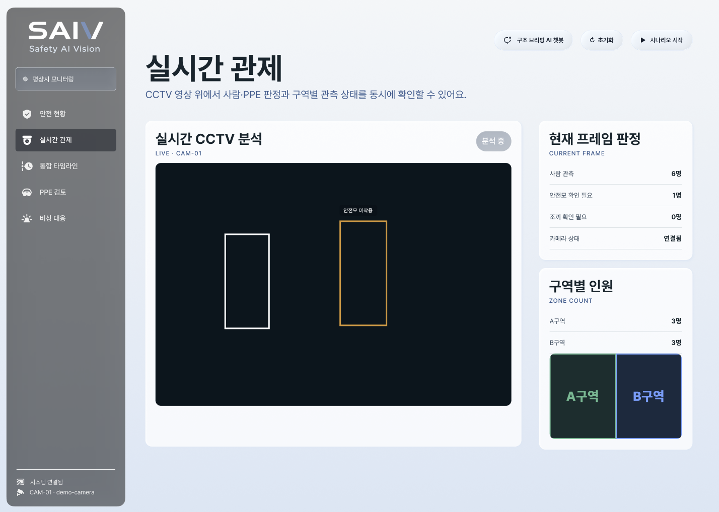
- 화재가 감지되면 관리자가 아무것도 조작하지 않아도 전체 화면이 자동으로 비상 테마로 바뀌고 "비상 대응" 탭으로 이동하며, 상단에 화재경보 배너가 뜹니다.
- "비상 대응" 화면에서는 화재 경보 상세 정보와 함께, 매초 쌓이는 2차 확인 카드를 "화재 발생 후 32초~41초"처럼 구간으로 압축해 보여준다. 모든 카드에는 "추정 정보 — 확정 아님"이 항상 표시되어, 관리자의 최종 판단을 대체하지 않는다는 점을 분명히 합니다.
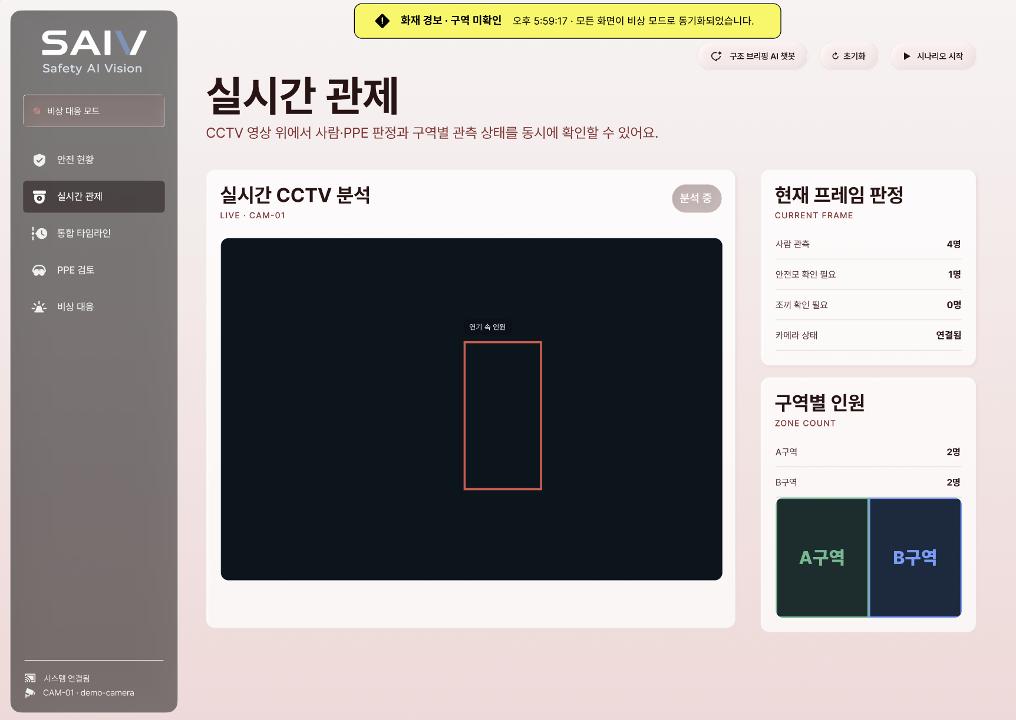
- "통합 타임라인" 화면에서는 시나리오 시작을 공통 기준점으로 평상시 PPE 위반 이력 → 화재 발생 → 화재 이후 2차 확인 이정표를 하나의 흐름으로 이어서 보여줍니다.
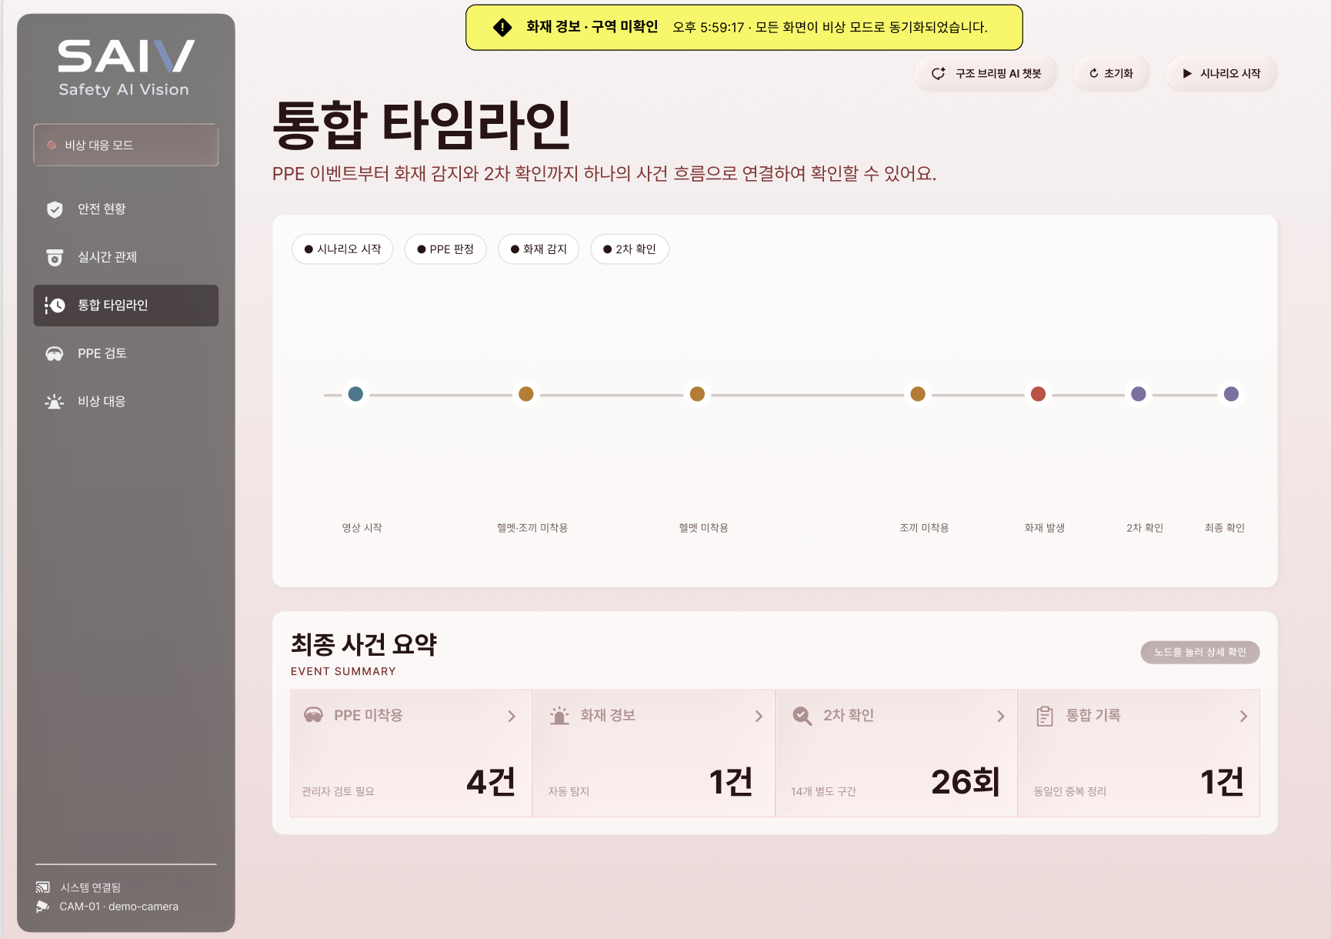
- 화면 우측 상단의 "구조 브리핑 챗봇" 버튼은 언제든 열 수 있다. 관리자가 "74초쯤 무슨 일이 있었어?"/ “지금 무슨 상황이야?” 처럼 자유롭게 물으면, 그 시점에 저장된 사진과 구역별 상황을 근거로 답한다. "그래서 다 안전한 거 맞지?"처럼 유도하는 질문에도 확정적 안전 선언은 하지 않고 관측된 사실만 전달합니다.
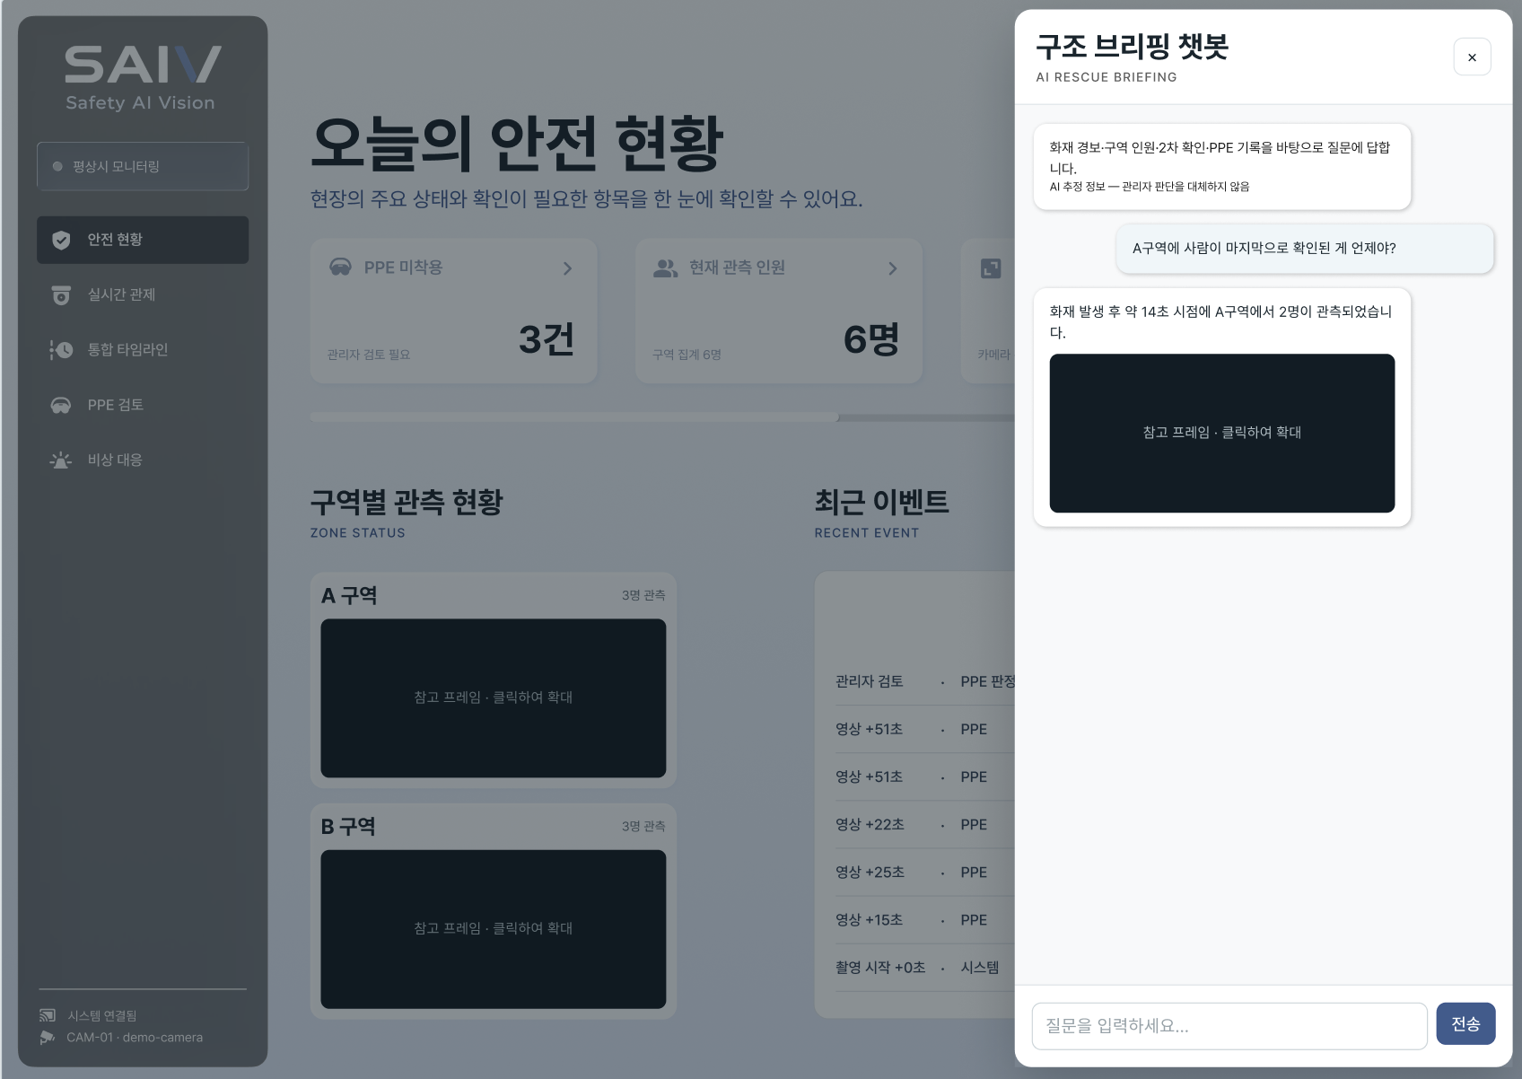
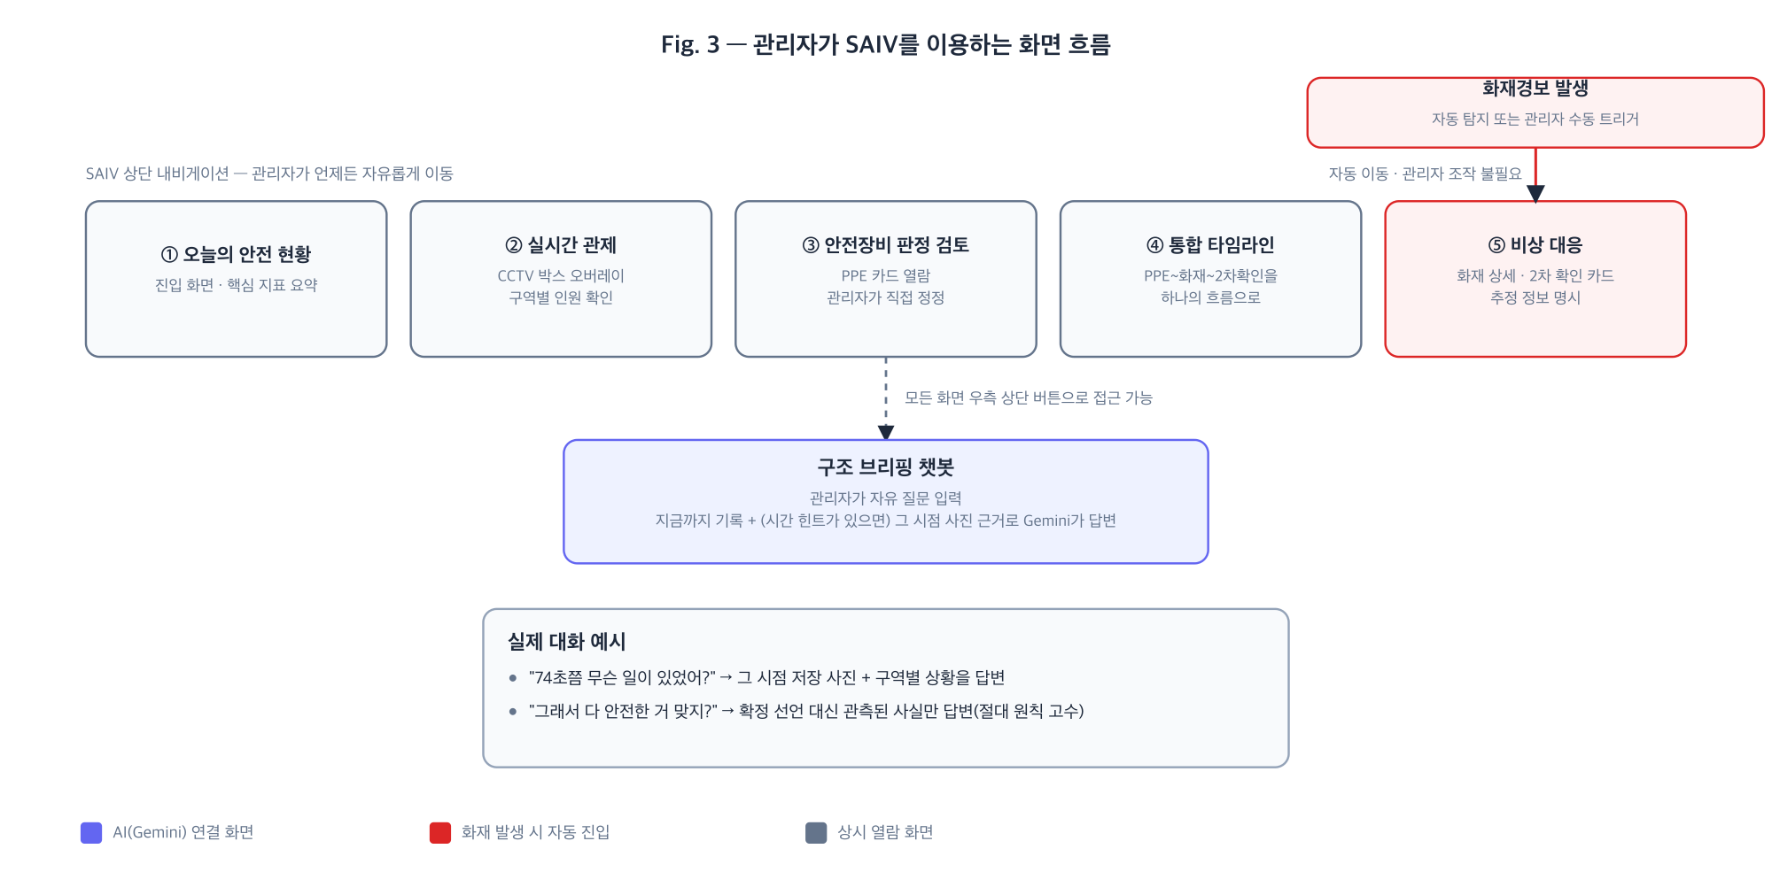
(2) 주요 기능
- 평상시 PPE 상시 점검 — 안전모·안전조끼 미착용을 실시간으로 감지하고 증거 사진과 함께 기록합니다. 관리자가 카드를 열어 착용/미착용을 직접 정정할 수 있고, AI의 원래 판정은 감사 기록으로 그대로 남습니다.
- 화재·연기 자동 탐지 및 경보 — CCTV 영상에서 불꽃·연기를 자동으로 감지해 5초 주기로 확인하고, 최근 연속 2회 이상 감지되면 자동으로 화재경보를 발생시킵니다. 단발성 오탐만으로는 절대 울리지 않습니다.
- 화재 이후 매초 2차 확인 (핵심 차별 기능) — 경보가 울린 순간부터 1초마다 그 프레임을 다시 확인해 "체류중 · 쓰러진 사람 · 연기에 둘러싸인 사람" 인원수를 구역별로 기록합니다. 개인을 추적하지 않고 매 순간의 사실만 쌓습니다.
- 통합 타임라인 — 평상시 PPE 위반 이력과 화재 발생, 화재 이후 2차 확인 이정표를 하나의 시간축에 이어서 보여줘 사고 전후 맥락을 한 화면에서 파악할 수 있습니다. 위치 인식 오차로 쪼개진 기록은 관리자가 드래그로 병합할 수 있습니다.
- 구조 브리핑 챗봇 — 관리자가 자유롭게 질문하면 지금까지 기록된 모든 데이터와, 필요하면 그 시점에 저장된 사진까지 근거로 삼아 Gemini가 답한다. "전원 안전" 같은 확정 선언은 절대 하지 않습니다.

(3) 동작 방식 – 기본 모델 호출부터 2차 확인까지
SAIV는 매 프레임마다 두 종류의 "기본 모델"을 호출한다. 하나는 사람·안전모·안전조끼를 찾는 PPE 탐지 모델이고, 다른 하나는 불꽃·연기를 찾는 Fire·Smoke 탐지 모델입니다. 두 모델 모두 BDAI에서 제공하는 파운데이션 모델(ZERO)에 텍스트 프롬프트로 묻는 방식으로 자동 전환됩니다. PPE 탐지 결과는 구역 판정과 착용 판정을 거쳐 위반 여부를 기록하고, Fire·Smoke 탐지 결과는 5초 주기로 샘플링해 연속 2회 이상 임계값을 넘으면 화재경보를 자동으로 발생시킵니다. 아래 Fig. 1은 이 전체 흐름을 보여줍니다.
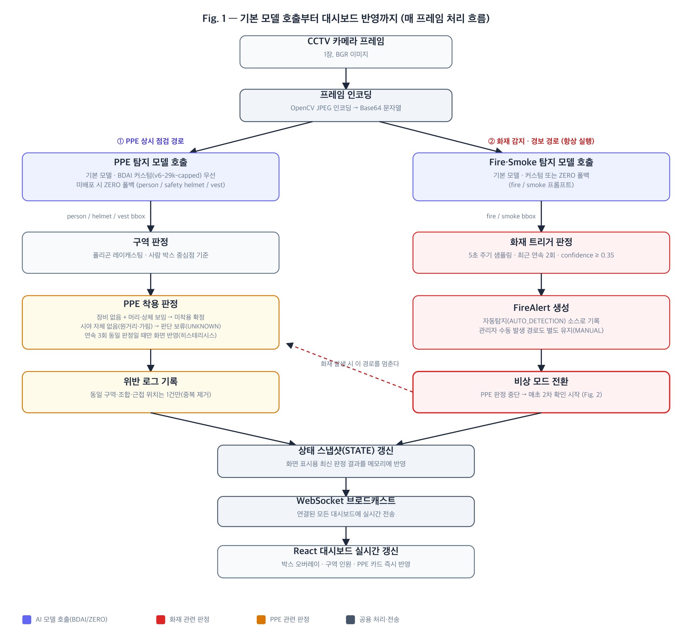
화재경보가 발생하면 SAIV의 동작 방식이 완전히 전환된다. PPE 판정은 멈추고, 그 대신 경보가 울린 시점부터 1초마다 그 순간의 프레임을 "2차 모델"에게 다시 묻습니다. 이때 2차 모델은 평상시처럼 단일 프롬프트를 쓰지 않고, "쓰러진 사람"과 "연기에 둘러싸인 사람"이라는 우려 프롬프트 두 가지를 ZERO에 동시에 질의합니다. ZERO가 찾아낸 우려 상황 박스는 그 순간 화면의 사람 박스와 중심점 거리로 매칭되어 어떤 사람이 어느 카테고리에 해당하는지 정확히 나뉘고, 매칭되지 않은 사람은 전원 "체류중"으로 분류됩니다 그 결과 카테고리 합계는 항상 그 순간 화면 인원수와 정확히 같습니다. 이렇게 만들어진 구역별 집계는 개인별 누적 추적이 아니라 매초 새로 쌓이는 "그 순간의 사실 기록"이며, 이는 이전 시도(추적 기반 개인별 상태 판정)가 화면을 벗어났다 돌아온 사람에게 다른 사람의 추적 ID가 잘못 이어붙는 문제를 겪은 뒤 이를 근본적으로 없애기 위해 다시 설계한 방식이다. 아래 Fig. 2는 이 매초 반복되는 2차 확인 루프를 보여줍니다.
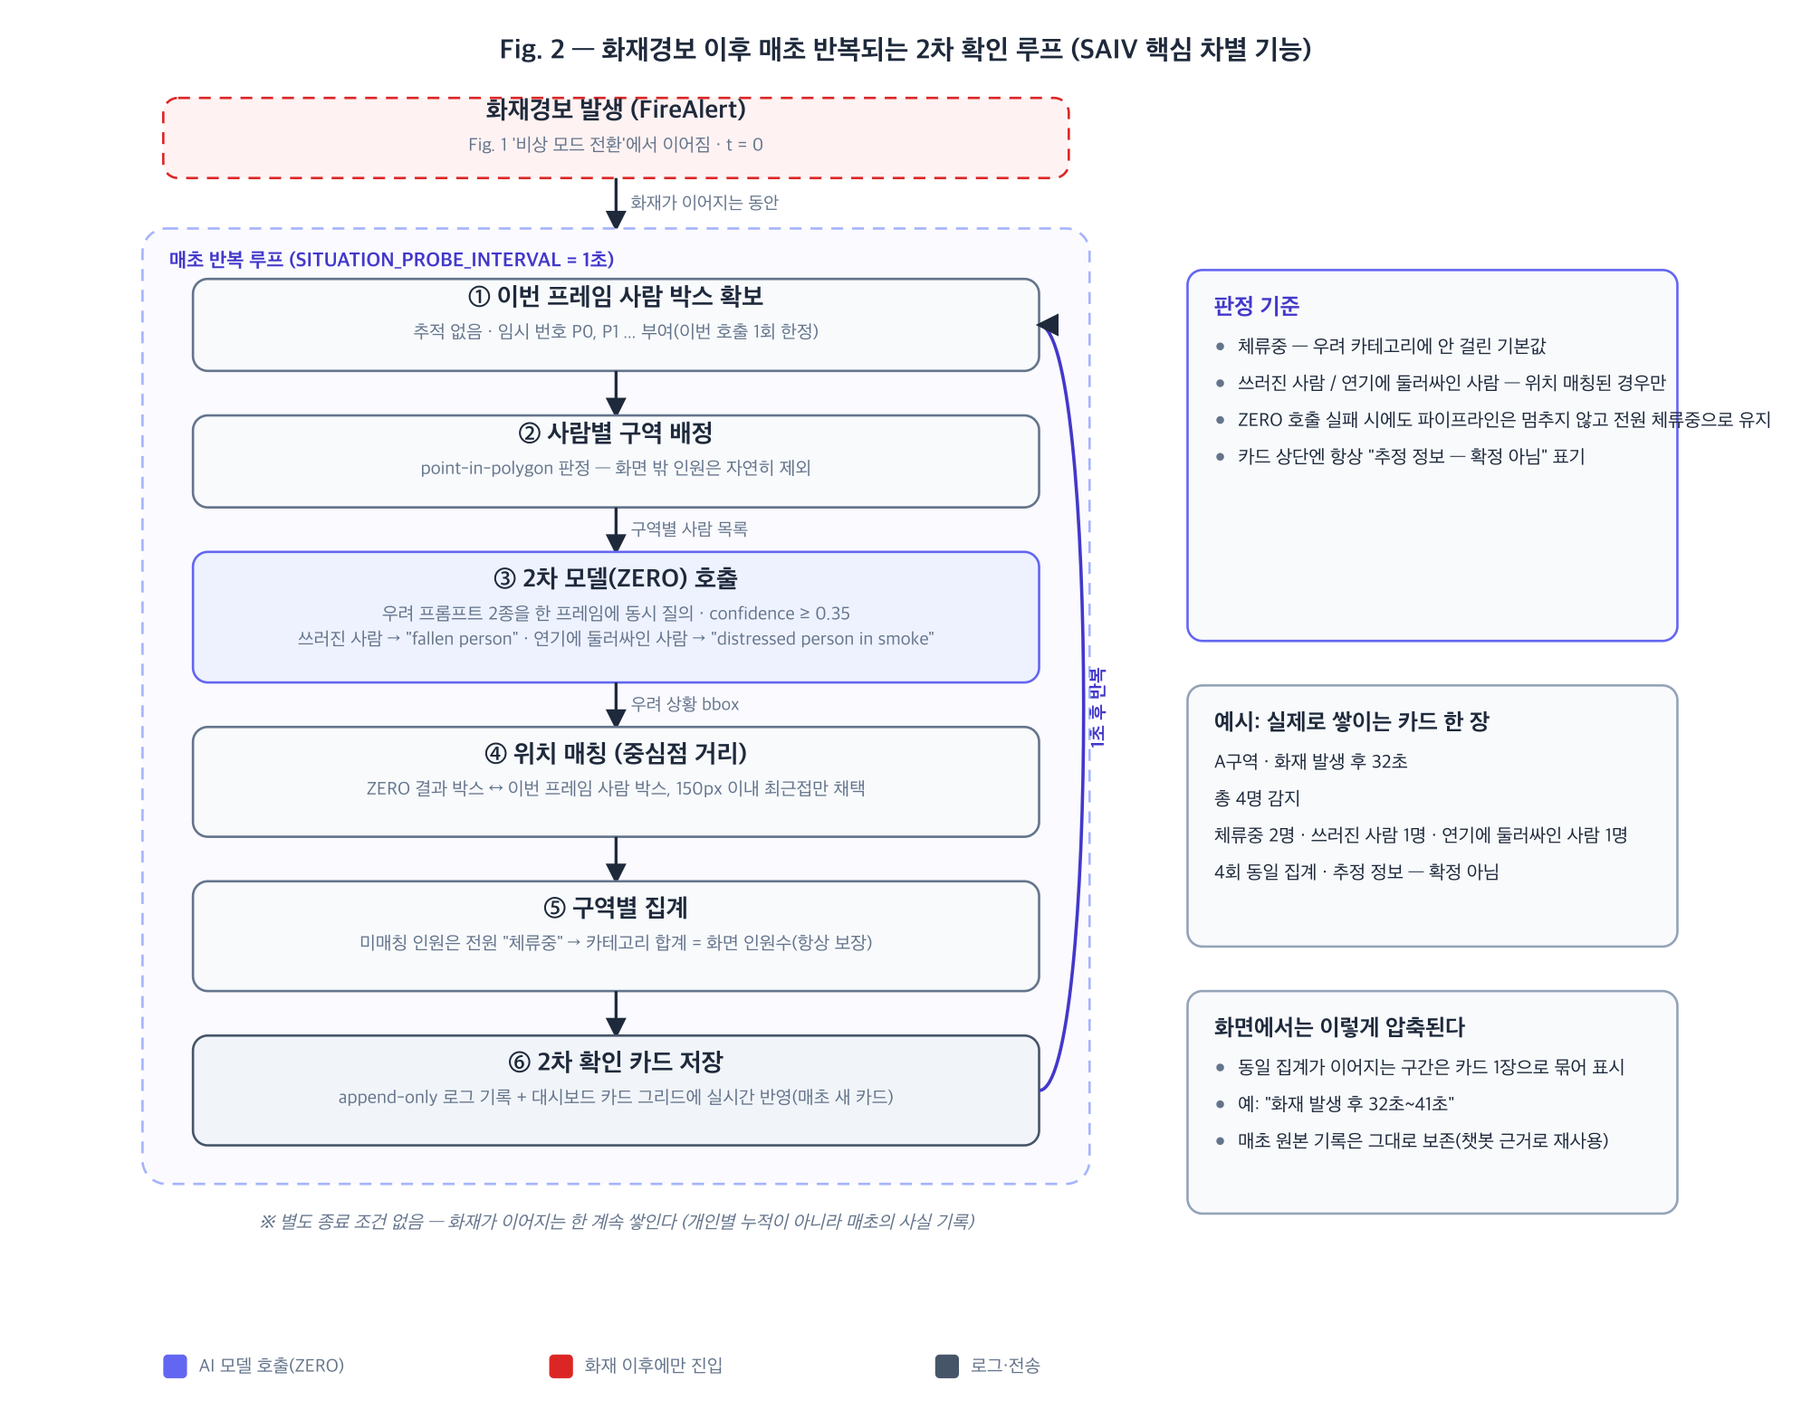
(4) 판정 기준 상세
① PPE 착용 판정 — 왜 "안전모가 안 보이면 미착용"이 아닌가
SAIV는 한때 헬멧·조끼 박스가 아예 안 잡히면 곧바로 미착용으로 판정하도록 단순화한 적이 있습니다. 그런데 실제 데모 영상으로 검증해보니 이 단순화가 오탐을 만들었습니다. — 사람이 화면에서 멀거나 각도가 안 좋으면 실제로는 안전모를 쓰고 있어도 헬멧 박스 자체가 인식되지 않는 경우가 있는데, 이를 그대로 미착용으로 단정해버린 것입니다.
그래서 지금은 헬멧(또는 조끼)이 안 잡히더라도 곧장 미착용으로 확정하지 않고, 머리(head, 조끼의 경우 상체)가 그 사람 박스 안에서 보이는지를 한 번 더 확인합니다. 머리가 보인다는 것은 카메라가 이 사람을 판단하기에 충분한 시야를 확보했다는 뜻이므로, 그런데도 안전모가 안 보인다면 그때 비로소 미착용을 확정합니다. 반대로 머리조차 안 보이면(원거리·가림 등으로 시야 자체가 없는 상태) 미착용을 판단할 근거가 없다고 보고 미확정(UNKNOWN)으로 남깁니다. Fig. 4는 이 판정 흐름을 보여줍니다 — 이 3단 분기(착용 / 미착용 확정 / 판단 보류)는 "판단이 서지 않으면 어느 쪽으로도 단정하지 않는다"는 SAIV의 절대 원칙을 PPE 판정에 그대로 구현한 것입니다. 안전조끼도 헬멧→조끼, 머리→상체로 바꿔 완전히 동일한 구조로 판정합니다.
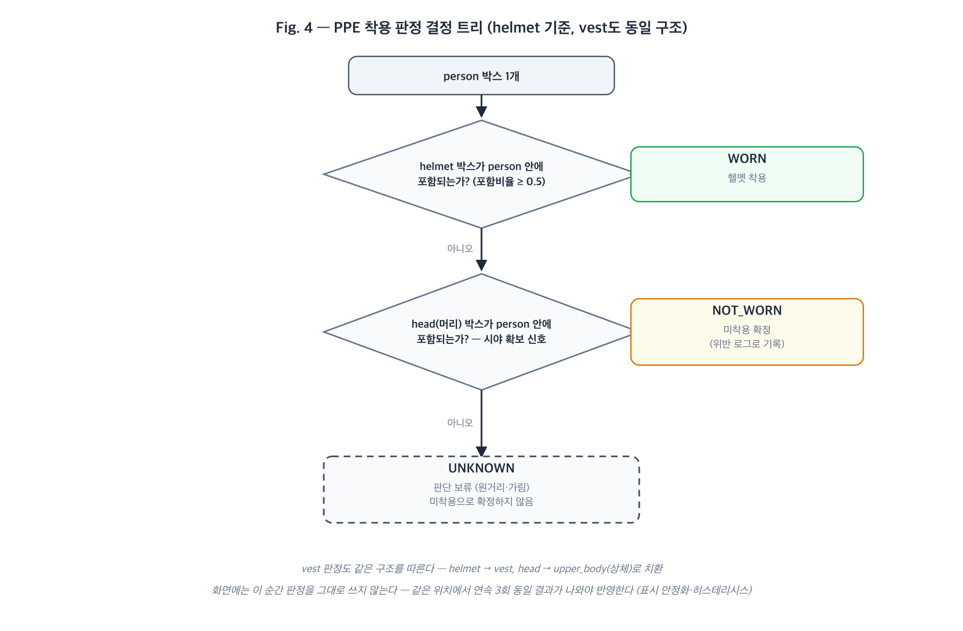

② 표시 안정화 — 화면 판정이 매 프레임 흔들리지 않는 이유
위 판정은 프레임 한 장 기준의 순간 판정이라, 그대로 화면에 반영하면 단 한 번의 오검출만으로도 착용·미착용 라벨이 깜빡입니다. SAIV는 같은 위치에서 연속으로 3번 같은 판정이 나와야만 화면에 표시되는 상태를 바꿉니다. 미착용으로 새로 확정할 때도, 다시 착용으로 돌아올 때도 동일하게 3번을 요구하는 대칭 규칙입니다. 판정이 애매(UNKNOWN)하게 나온 순간에는 직전까지 확정돼 있던 표시를 그대로 유지합니다. "이번엔 확인을 못 했다"를 "방금 안전이 확인됐다"로 잘못 덮어쓰지 않기 위해서 입니다.

③ 화재경보 자동 트리거 — 왜 5초 주기·연속 2회인가
Fire·Smoke 탐지 결과를 5초 주기로 샘플링하면서, 최근 샘플이 연속 2회 모두 임계값(confidence 0.35) 이상일 때만 화재경보를 발생시킵니다. 표본이 2개보다 적으면 아직 판단을 내리지 않는다 — 단 한 프레임의 오탐만으로는 절대 경보가 울리지 않도록 한 설계입니다. 이 임계값은 처음 0.6이었지만, 실제 화재 영상에서 모델이 보고하는 신뢰도가 0.34~0.58 수준에 그친다는 것이 실측으로 확인돼(반대로 화재 이전 평상시 구간에서는 오탐이 단 한 번도 없었다) 0.35로 낮췄습니다. 오탐 방지 역할은 이미 "연속 2회" 조건이 맡고 있으므로 임계값을 낮춰도 안전하다고 판단했습니다.

④ 화재 이후 2차 확인 — 카테고리는 어떻게 정해지는가
화재경보가 뜨면 1초마다 그 프레임을 "쓰러진 사람", "연기에 둘러싸인 사람"이라는 두 우려 문구로 동시에 다시 확인한다(confidence 0.35 이상만 채택). 이때 실제로 모델에 보내는 프롬프트는 영어("fallen person", "distressed person in smoke")로 바꾸는데, 한글 프롬프트로는 인식률이 사실상 0에 가깝다는 것이 실측으로 확인됐기 때문이다. — 결과만 다시 한글 라벨로 바꿔 로그와 화면에는 한글로 남깁니다. 모델이 찾아낸 우려 상황 박스가 화면의 몇 번째 사람에 해당하는지는 모델 스스로 알려주지 않으므로, 그 순간 감지된 사람 박스들과 중심점 거리를 계산해 150px 이내에서 가장 가까운 사람에게만 매칭합니다. 매칭되지 않은 사람은 전원 "체류중"으로 분류되어, 카테고리별 인원의 합계는 항상 그 순간 화면에 보이는 인원수와 정확히 일치합니다. 이 호출이 실패하더라도 예외를 던지지 않고 전원 체류중으로 유지한 채 다음 초로 넘어갑니다.

⑤ PPE 위반은 어떻게 중복 없이 기록되는가
평상시에는 추적을 쓰지 않기 때문에 "같은 사람의 위반인가"를 사람이 아니라 위치로 판단합니다. 같은 구역·같은 위반 조합이고 진행 중인 위반의 최근 위치와 가까우면 새로 기록하지 않고 위치만 갱신하며, 새로운 위치·새로운 조합이거나 30초 넘게 안 보였던 경우에만 새 위반으로 기록합니다. 걷는 사람은 1초 사이의 이동만으로도 박스가 거의 안 겹쳐버려 겹침 비율(IoU) 기준으로는 같은 위반이 여러 번 기록되는 문제가 실측됐고, 걸음 정도의 이동에 완만하게 반응하는 중심점 거리 매칭으로 바꿔 해결했습니다.

(5) 사용자 이용 과정과 문제 해결 방식

① 외형이 아니라 위치로 잇는다
공사 현장은 다수의 작업자가 회사가 지급한 동일한 색상·형태의 안전모와 조끼를 착용하는 경우가 많아, 외형만 보고는 "같은 사람"인지 구분하기가 원천적으로 어렵습니다. SAIV는 여기서 한 걸음 더 나아가, 설계 원칙 자체로 "동일한 복장 = 동일 인물"이라고 판단하는 로직을 두지 않습니다 옷차림으로 사람을 특정하기 시작하면 신원 추정으로 이어질 위험이 있기 때문입니다. 그래서 SAIV는 얼굴이나 복장으로 사람을 지속적으로 추적·재식별(Re-ID)하지 않고, 대신 매 순간 사람의 바운딩 박스 위치(중심점 거리)만으로 "방금 그 위반·그 상황이 이어지고 있는가"를 판단합니다. PPE 위반이 같은 사람의 계속되는 위반인지, 화재 이후 2차 확인에서 우려 상황이 어느 사람에 해당하는지가 전부 이 위치 기반 매칭 방식으로 결정됩니다.(앞의 "판정 기준 상세" ④·⑤ 참고). 관리자 입장에서 이 설계가 만드는 실질적인 차이는, 작업자가 자리를 옮기거나 비슷하게 입은 다른 사람이 그 옆을 지나가도 같은 위반이 여러 건으로 중복 집계되지 않는다는 점입니다.

② AI가 틀려도 관리자가 화면에서 바로잡는다
SAIV는 AI가 두 지점에서 틀릴 수 있다는 것을 전제로 설계했습니다. 하나는 "이 사람이 안전모·조끼를 착용했는가"를 정하는 PPE 판정 자체가 틀리는 경우이고, 다른 하나는 "방금 그 위반과 지금 이 위반이 같은 사람의 것인가"를 정하는 위치 매칭(문제 해결 ① 참고)이 실패하는 경우입니다. 두 경우 모두 AI가 스스로 다시 확정하게 두지 않고, 관리자가 화면에서 직접 바로잡을 수 있는 통로를 마련해 두었습니다.
1) PPE 판정 자체가 틀렸을 때 — 판정 검토 카드
예를 들어 실제로는 안전모를 쓰고 있는데 각도나 가림 때문에 AI가 미착용으로 잘못 판정하는 경우가 있을 수 있습니다. 이런 순간은 "안전장비 판정 검토" 화면에 카드로 쌓이고, 관리자가 카드를 열면 그 순간의 증거 프레임 위에 판정 당시의 바운딩 박스가 그대로 겹쳐 표시됩니다. 관리자는 안전모·안전조끼 각각을 "착용"/"미착용" 버튼으로 눌러 재확정한 뒤 "검토 확정 저장"을 누르면 됩니다. 이때도 AI의 원래 판정은 지우지 않고 감사 기록으로 남기고, 관리자의 최종 판단만 별도로 저장해 이후 대시보드·타임라인에는 정정된 값을 우선 표시합니다.
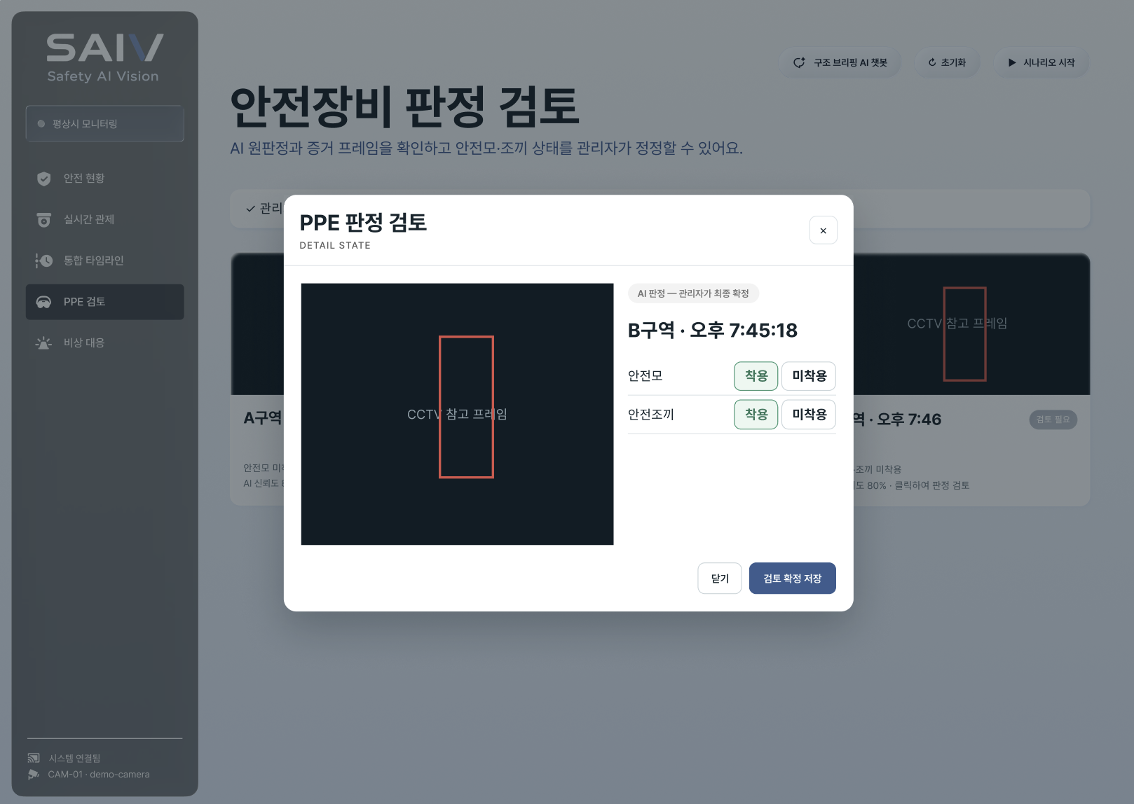
2) 위치 매칭이 실패해 위반이 두 기록으로 쪼개졌을 때 — 노드 병합
위치 기반 매칭은 대부분 잘 맞지만 완벽하지는 않습니다. 사람이 짧은 시간 안에 빠르게 움직이거나 순간적으로 가려지면 매칭 반경을 벗어나 버려서, 사실은 같은 사람의 같은 위반인데 로그에는 서로 다른 두 개의 기록으로 쪼개져 남을 수 있습니다. 이 경우 "통합 타임라인" 화면에서 PPE 노드끼리 서로 드래그해서 놓거나, "중복 노드 병합" 버튼으로 병합 모드에 들어가 두 노드를 순서대로 클릭해 "이 둘은 사실 같은 위반이었다"고 확정할 수 있습니다. 병합하면 더 이른 시점의 기록을 원본으로 남겨 처음 감지된 증거 사진과 판정을 그대로 유지하고, 검토 이력이 있다면 그것도 함께 보존합니다. 나중 기록은 로그에서 완전히 사라집니다 — 병합은 "둘이 사실 하나였다"는 사실을 바로잡는 것이므로, 남겨두면 오히려 같은 위반이 두 사람의 것처럼 보이는 혼란을 주기 때문입니다.
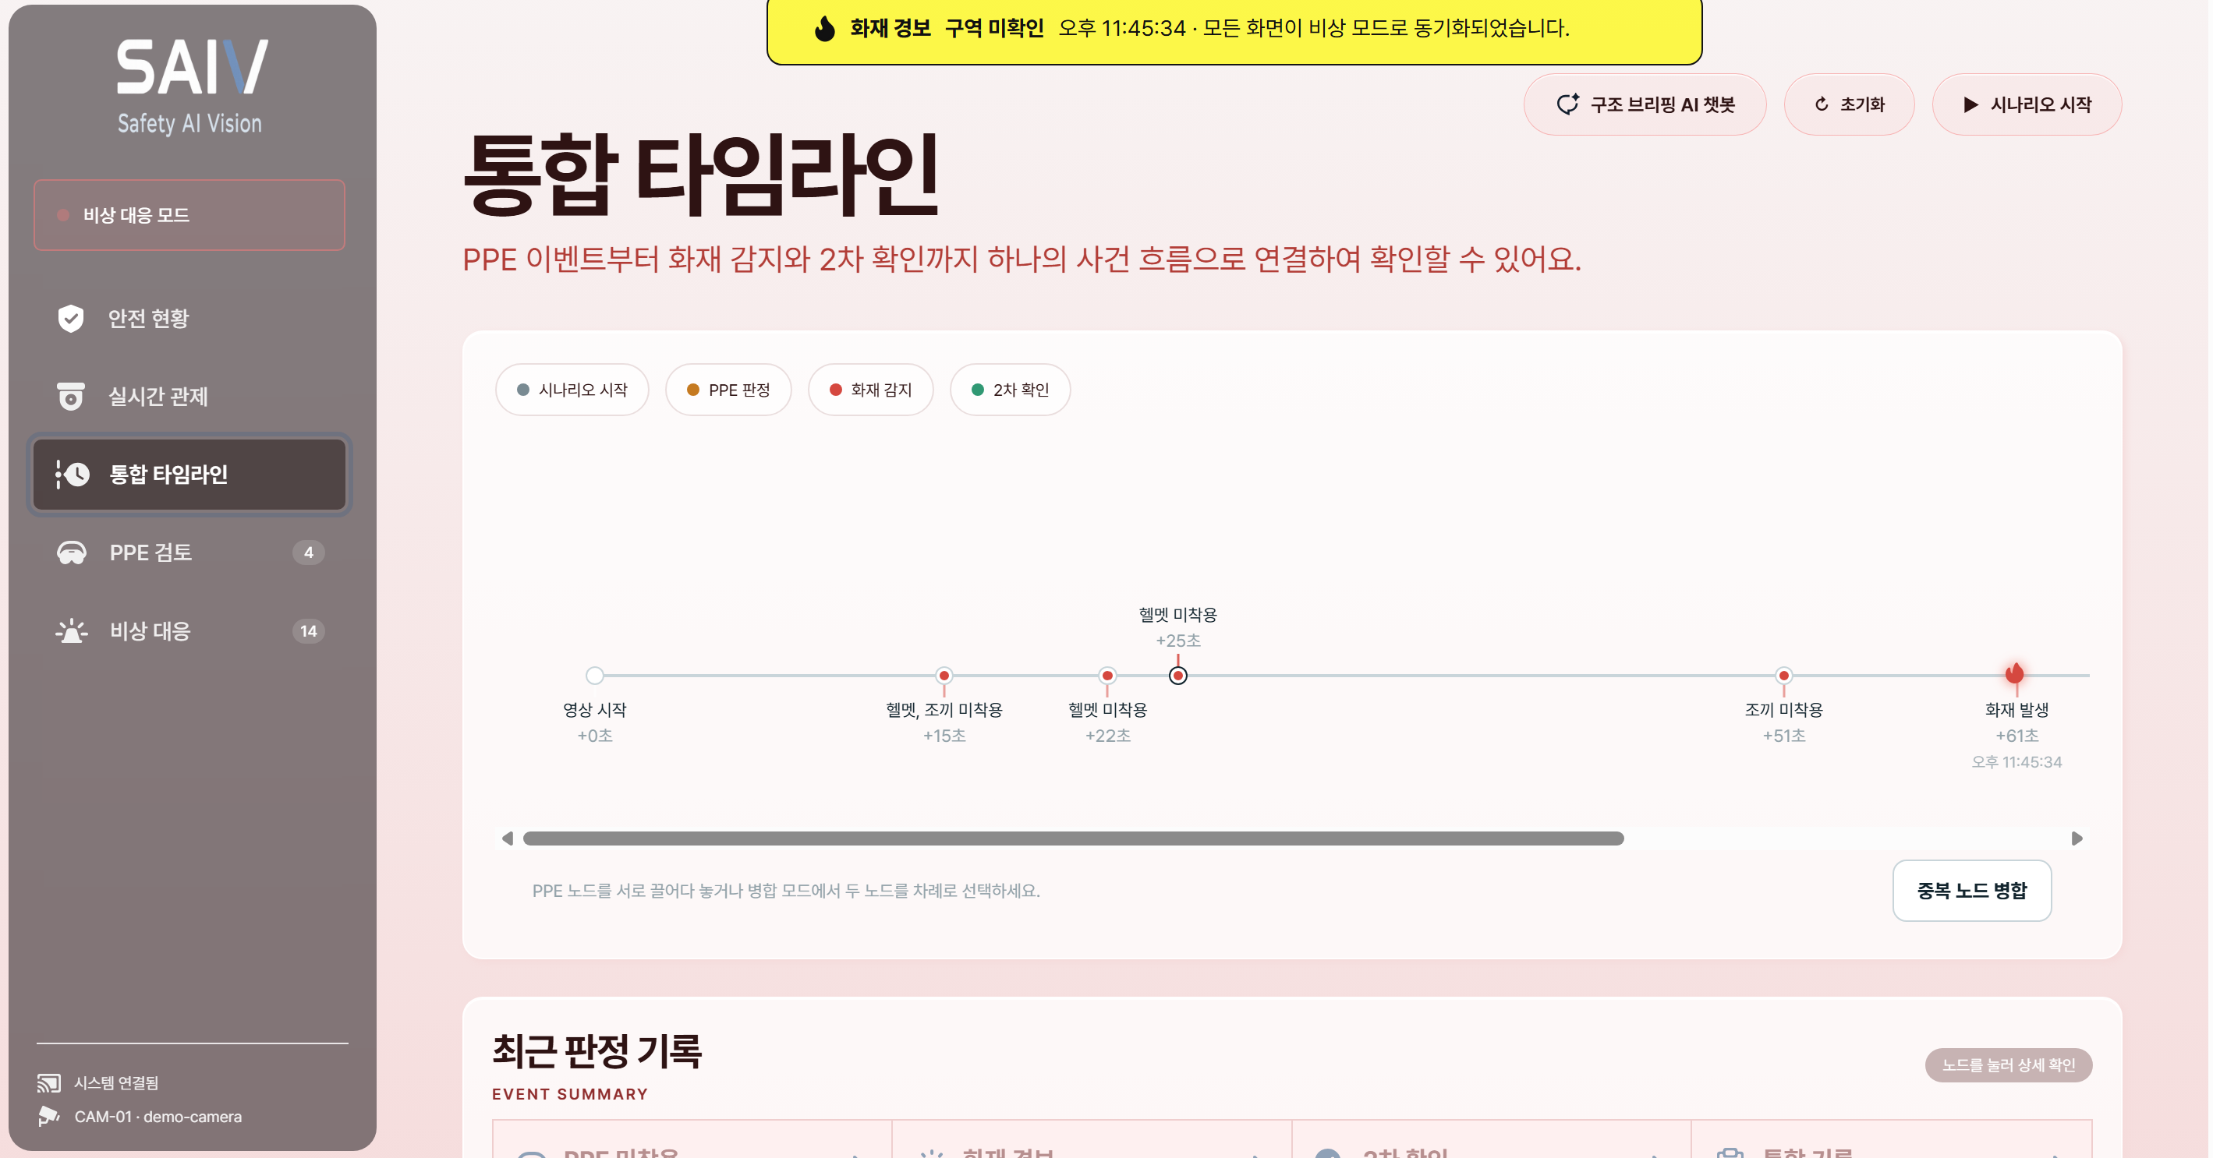
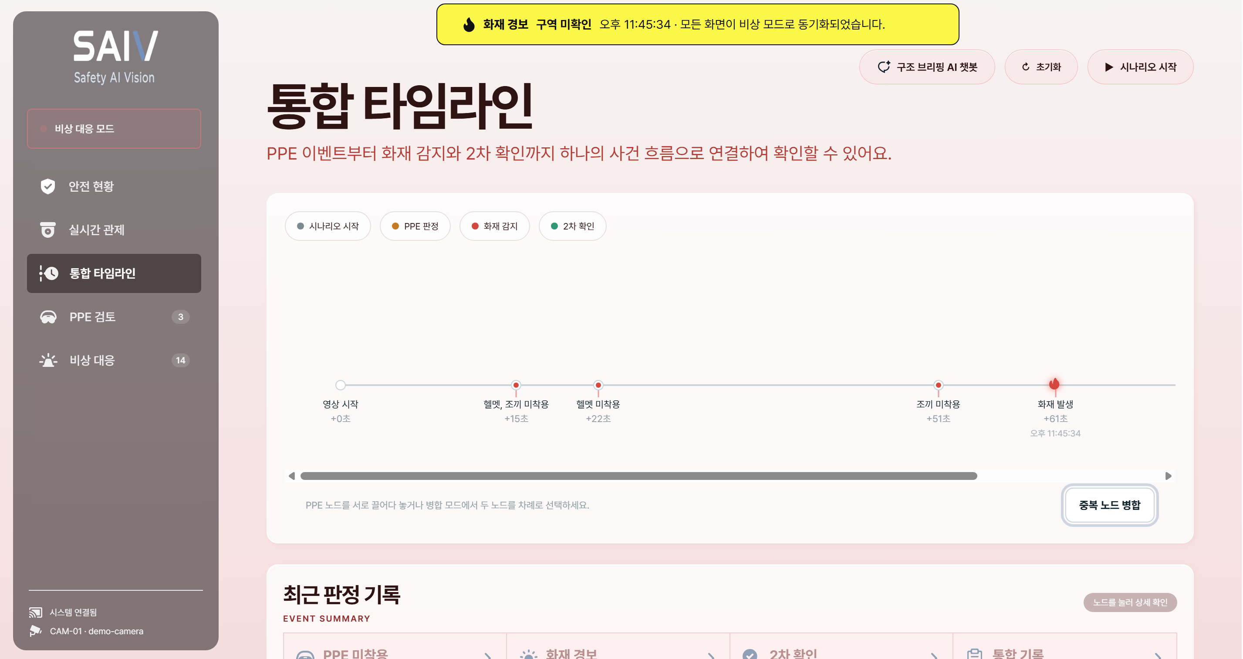

3-4. 기대 효과 및 활용 방안
1. 활용방안
SAIV는 이미 CCTV가 설치되어 있는 제조업 공장, 물류창고, 건설 현장 등 산업 현장에 별도의 카메라 교체 없이 결합할 수 있도록 설계되었습니다. 실제로 도입되면 평상시와 비상시라는 두 국면에서 다음과 같이 활용될 수 있습니다.
① 평상시 — 상시 안전 점검
관제실 담당자는 근무를 시작하면 대시보드에서 구역별 PPE 준수 현황과 현재 관측 인원을 먼저 확인합니다. 안전모나 안전조끼 미착용이 감지되면 "안전장비 판정 검토" 화면에 증거 사진과 함께 카드가 자동으로 쌓이므로, 담당자는 하루 종일 화면을 주시하지 않고도 새로 쌓인 카드만 확인하면 됩니다. 카드를 열어 실제로 오탐인지 확인한 뒤, 실제 미착용이 맞다면 무전이나 순찰 인력을 통해 해당 구역에 시정을 안내할 수 있습니다. 통합 타임라인에 쌓인 위반 이력은 정기 안전 점검 회의나 협력업체 교육 자료로도 활용할 수 있습니다 — 예를 들어 특정 구역이나 특정 시간대(교대 직후, 휴식 복귀 직후 등)에 위반이 반복된다면, 그 구역·시간대를 짚어 집중적으로 관리하는 근거 자료가 됩니다.
② 비상시 — 화재 대응
화재나 연기가 감지되어 경보가 자동으로 발생하면, 담당자가 아무것도 조작하지 않아도 대시보드 전체가 비상 화면으로 전환되고 상단에 화재경보 배너가 표시됩니다. 담당자는 즉시 119에 신고하는 동시에, 화면에서 화재가 발생한 구역과 그 구역에서 지금 관측되는 인원 수를 확인할 수 있습니다. 화재 이후 매초 갱신되는 2차 확인 카드에서 "쓰러진 사람"이나 "연기에 둘러싸인 사람"처럼 우려되는 상황이 감지되면 강조 표시되므로, 담당자는 구조 인력에게 우선적으로 확인이 필요한 구역을 안내하는 참고 자료로 쓸 수 있습니다. 다만 이 정보는 어디까지나 "그 순간 카메라에 관측된 사실"이며 확정된 인명 정보가 아니므로, 실제 구조 판단과 지시는 반드시 현장 소방대·구조대가 직접 내리는 것을 전제로 합니다. 소방대가 도착한 뒤에도 관제실 담당자는 구조 브리핑 챗봇에 "연기가 처음 감지된 게 몇 시였어?"처럼 물어 그 시점의 사진과 기록을 근거로 빠르게 답을 얻어 전달할 수 있습니다.

2. 기대 효과
안전성 향상
안전관리자 한 명이 넓은 현장의 모든 구역을 동시에, 그것도 쉬지 않고 순찰하는 것은 현실적으로 불가능합니다. SAIV는 이 한계를 상시 자동 점검으로 보완하여, 관리자의 시선이 닿지 않는 사이에 방치되는 PPE 미착용 시간을 줄이는 데 기여할 수 있습니다. 특히 화재 발생 이후에는 기존에는 경보가 울린 뒤 아무 정보 없이 상황이 흘러가던 "정보 공백" 구간을 매초 다시 확인함으로써 채웁니다. 이때도 SAIV는 "전원 대피 완료"처럼 시스템이 함부로 확정하지 않고 관측된 사실만 보여주는 원칙을 지키기 때문에, 잘못된 안심으로 구조 활동이 지연되는 위험을 구조적으로 낮추는 방향으로 설계되어 있습니다.
운영 효율 향상
여러 대의 CCTV 화면을 사람이 계속 주시하는 방식은 집중력이 떨어지는 순간 놓치는 장면이 생길 수밖에 없습니다. SAIV는 감지된 이벤트만 카드와 타임라인으로 자동 정리해 보여주기 때문에, 관제 담당자는 평소에는 요약된 지표만 확인하다가 실제로 확인이 필요한 순간에만 상세 화면으로 들어가면 됩니다. 또한 구조 브리핑 챗봇을 통해 "오늘 안전장비 위반이 몇 건이었어?", "74초쯤 무슨 일이 있었어?"처럼 자연어로 질문하고 즉시 답을 얻을 수 있어, 교대 인수인계나 상황 보고서 작성에 드는 시간도 줄일 수 있습니다.
비용 절감
상시 순찰에 투입되던 인력의 부담을 자동 점검이 나눠 맡으면서, 같은 인력으로 더 넓은 현장을 관리하거나 다른 업무에 인력을 재배치할 여지가 생깁니다. 사고를 더 빨리 인지할수록 피해 확산을 막을 가능성이 커지므로, 조기 인지는 곧 사고로 인한 인적·물적 손실을 낮추는 효과로 이어질 수 있습니다. 또한 위반 이력이 시간이 지날수록 데이터로 쌓이기 때문에, 반복적으로 위반이 발생하는 구역이나 시간대를 파악해 안전 설비 보강이나 인력 배치를 예방적으로 결정하는 데에도 활용할 수 있습니다.
감사 대응력 향상
화재경보, PPE 위반, 2차 확인, 그리고 그에 대한 관리자의 정정 이력까지 모두 append-only 형태로 남기 때문에, 사고가 발생했을 때 무엇이 언제 감지되었고 관리자가 어떻게 대응했는지를 시간순으로 재구성할 수 있습니다. AI의 원래 판정과 관리자의 최종 판단이 항상 함께 보존되므로, 사후 조사나 내부 감사에서 판단 근거를 투명하게 제시하는 데 도움이 될 수 있습니다.
현장의 신뢰를 얻기 쉬운 구조
SAIV는 AI가 "전원 안전", "대피 완료"처럼 확정적인 선언을 하지 않고, 판단이 서지 않으면 미확정 상태로 남기며, 모든 자동 판정을 관리자가 화면에서 직접 검토하고 정정할 수 있도록 설계되어 있습니다. 이런 구조는 현장 담당자 입장에서 "AI가 마음대로 결정한다"는 거부감보다 "AI가 보조하고 최종 결정은 내가 한다"는 신뢰를 얻기 쉬워, 실제 도입 과정에서의 저항을 줄이는 데도 도움이 될 것으로 기대합니다.

3. 한계점과 향후 개선 방향
SAIV는 아직 몇 가지 한계를 가지고 있으며, 이에 대한 가능한 개선 방향은 다음과 같습니다.
- 단일 카메라 기준의 데모 — 현재 구현과 데모는 카메라 한 대를 기준으로 하고 있어, 여러 대의 카메라가 같은 현장을 나눠 비추는 상황에서 구역 간 인원 이동을 연결하거나 카메라 사각지대를 서로 보완하는 기능은 아직 지원하지 않습니다. 다만 이는 SAIV가 개인을 특정해 카메라 간에 재식별(Re-ID)하는 기능을 원칙적으로 배제하고 있는 것과도 맞닿아 있어, 확장하더라도 개인 신원을 특정하지 않는 범위 안에서(예: 카메라별 독립적인 구역 인원 집계를 한 화면에 모아 보여주는 방식) 설계할 계획입니다.
- 탐지 범위의 확장 — 금지 구역 내 흡연이나 발화 위험 물질의 방치처럼 화재로 이어질 수 있는 위험 행위를 미리 탐지하는 기능은 이번 구현 범위에는 포함하지 못했습니다. 새로운 클래스를 정의하고 신뢰할 수 있는 데이터를 확보하는 작업이 선행되어야 하므로, 데이터 확보 상황에 따라 점진적으로 확장할 계획입니다.
- 외부 API 의존성 — 화재·연기 탐지의 폴백 경로(ZERO)와 구조 브리핑 챗봇(Gemini)은 모두 BDAI 플랫폼이 제공하는 외부 API 호출에 의존합니다. 인터넷 연결이 불안정하거나 완전히 폐쇄된 현장에서는 이 기능들이 제한될 수 있어, 향후에는 핵심 탐지 기능만이라도 온디바이스에서 동작하는 경량 모델로 대체하는 방향으로 검토해보고 싶습니다.
- 야간·저조도 환경 검증 — 지금까지의 실험과 데모는 주로 일반적인 조명 조건에서 이루어졌고, 야간이나 저조도, 역광 같은 환경에서의 성능은 아직 충분히 검증되지 않았습니다. 향후 다양한 조명 조건의 데이터를 추가로 확보해 검증할 계획입니다.
- 위치(bbox) 기반 매칭의 한계 — PPE 위반 중복 방지와 화면 표시 안정화는 모두 중심점 거리로 "방금 그 사람"을 잇는데, 사람이 짧은 샘플링 간격 사이에 일정 거리 이상 빠르게 움직이거나(뛰는 경우 등) 가려짐으로 몇 프레임이 비어 그사이 이동 거리가 커지면 매칭 반경을 벗어나 실패할 수 있습니다. 이 경우 같은 사람이 새로운 사람으로 인식되어 히스테리시스 확정이 처음부터 다시 시작되거나, 같은 위반이 두 개의 기록으로 중복 생성될 수 있습니다 — "문제 해결 ②"의 수동 병합으로 사후에 바로잡을 수는 있지만 근본적으로 막지는 못합니다. 매칭 반경·쿨다운 값을 실측 기반으로 더 정교하게 조정하거나, 개인을 지속적으로 추적하지 않는다는 원칙은 유지하면서 아주 짧은 구간에서만 이동을 예측하는 경량 보정을 추가하는 방향을 검토하고 있습니다.

라이선스 정보
명 | 라이선스
Construction Site Safety(RoboFlow) | CC BY 4.0
Fire and Smoke Segmentation | CC BY 4.0
Runningperson (Roboflow, biponjot-kaur) | CC BY 4.0
AI Hub 176 "화재 발생 예측 데이터) | AI-Hub 표준 이용정책 — AI 학습모델 개발 목적 활용은 가능하나, 수행기관·NIA 승인 없이 제3자 공개·제공·양도·대여·판매는 금지됨 -> 경진대회 참여 목적으로 API키 받음.
SHWD (Safety Helmet Wearing Dataset) | 공식 라이선스 미표기(저장소에 LICENSE 파일 없음, 원문에도 라이선스 조항 없음) — 정식 학술 발표 데이터셋
SFCHD | 공식 라이선스 미표기(저장소에 LICENSE 파일 없음, 원문에도 라이선스 조항 없음) — 정식 학술 발표 데이터셋
COCO 2017 (person) | CC BY 4.0(라벨)
Safety Vests Detection Dataset (Kaggle / Roboflow echo-dotf3/safety-vests) | CC BY 4.0
Superb AI ZERO / Gemini (BDAI 테넌트 게이트웨이) | BDAI 플랫폼 제공 서비스
서비스 데모 영상 | AI를 통한 비디오 생성.
SHWD/FCHD 활용 방식 및 실제 서비스와의 관계: 두 데이터셋은 PPE 탐지 커스텀 모델(person/helmet/vest) 학습 실험에만 사용하였고, 비상업적 해커톤 데모 목적이었습니다. 다만 최종적으로 서비스에 실제 배포·연동한 모델은 이 데이터로 학습한 커스텀 모델이 아니라 BDAI ZERO(제로샷 파운데이션 모델)입니다 — 커스텀 모델은 검증 지표 대비 실사용 일반화가 부족함을 자체 비교 실험으로 확인하고 서비스 배포를 철회했습니다. 즉 라이선스 문제가 확인되더라도, 실제 심사·시연 대상인 서비스 자체는 이 데이터로 학습한 모델을 사용하지 않으며, 영향 범위는 "모델 실험 로그" 문서화 부분에 한정됩니다.
본 프로젝트는 Superb AI × BDAI 해커톤 제출을 위한 비상업적 데모입니다. 공식 라이선스 표기가 없거나 불명확한 데이터셋(SFCHD, SHWD)은 상업적 판매·배포 목적이 아닌 학습·연구·해커톤 시연 목적으로만 활용하였으며, 별도 상업화 시에는 각 데이터셋의 원저작자 확인 절차를 다시 거쳐야 합니다.

